**Pióro Parker Vector**

**Święta Bożego Narodzenia zbliżają się wielkimi krokami. Zastanawiasz się jaki prezent kupić bliskiej Ci osobie? Postaw na eleganckie <strong>pióro Parker Vector</strong>. To podarunek, który na pewno spodoba się nawet bardzo wymagającym osobom.**

**Pióro Parker Vector - elegancki prezent dla bliskiej osoby**

Jeśli nie masz jeszcze pomysłu co kupić pod choinkę, jako prezent na urodziny czy na rocznicę, wybierz **pióro Parker Vector**. To eleganckie, klasyczne pióro wieczne, które z pewnością spełni oczekiwania osób, nawet o największych wymaganiach. Stalowe pióro wieczne stanie się towarzyszem w codziennej pracy i obowiązkach. Poznaj jego największe zalety.

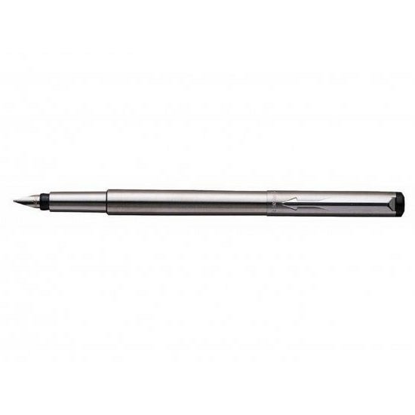

**Najważniejsze cechy pióra Parker Vector**

*Pióro Parker Vector*, oprócz swoich walorów estetycznych, cechuje się również niezwykłą stabilnością i wytrzymałością. Jest bardzo efektywne. Zostało wykonane z wysokiej jakości materiałów, dzięki czemu będzie służyło obdarowanej osobie przez wiele lat. Korpus pióra jest wykonany z trwałego tworzywa, natomiast stalówka ze stali nierdzewnej.

**Poznaj szeroką ofertę sklepu Dla Biura**

Sklep internetowy Dla Biura posiada bardzo szeroką ofertę artykułów biurowych i domowych. Znajdziesz u nas wszystko, co potrzebne, aby wyposażyć biuro i miejsce pracy. Jeśli szukasz funkcjonalnego prezentu na Święta, odwiedź stronę internetową. Zamów piękne [pióro Parker Vector](https://dlabiura24.pl/pioro-wieczne-parker-vector-stalowy) - zapraszamy!

